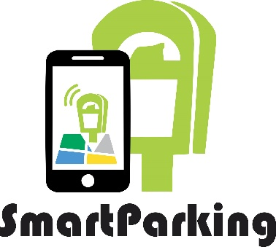

**CASO DE**

**DESARROLLO**

|  |  |  |  |
| --- | --- | --- | --- |
| Nombre del proyecto: | *Smart Parking* | | |
| Alias del proyecto: | *Smart_Parking_App* | | |
| Versión: | *2.0* | Fecha última modificación: | *30/10/2016* |

**RESUMEN**

En el presente documento se abordará la descripción del entorno en el que se desarrollará el proyecto Smart Parking, de igual forma se describirán los aspectos generales de la empresa con la que se trabajará para lograr concluir dicho proyecto en tiempo y forma, alcanzando así las metas planeadas. Este proyecto se plantea resolver una problemática que es la seguridad del automóvil, resolviéndola a través de los parquímetros, de esta forma los usuarios podrán dejar sus automóviles en la vía pública con la confianza que les brindará el parquímetro.

**EMPRESA DE ESTUDIO**

Se pretende que el proyecto se desarrolle en municipios o ciudades, en sus zonas céntricas o turísticas para el control de los lugares para estacionarse.

**DESCRIPCIÓN DEL ENTORNO**

El entorno donde se desarrollará será dentro del sector urbano, por ejemplo, grandes y pequeñas ciudades y municipios con mucha afluencia de vehículos que requieran de un sistema de parquímetros que cubra sus necesidades. Está pensado para incorporarse en las zonas con más tránsito, como lo pueden ser la zonas céntricas o zonas turísticas de la ciudad o municipio en donde se vaya a implementar.